Отчёт по индивидуальному проекту №3

Добавление к сайту достижений

Егина Ангелина НБИбд-01-21

Содержание

# 1 Цель работы

Добавить к сайту достижения.

# 2 Задание

1. Список достижений. Добавить информацию о навыках (Skills). Добавить информацию об опыте (Experience). Добавить информацию о достижениях (Accomplishments).
2. Сделать пост по прошедшей неделе.
3. Добавить пост на тему по выбору: Легковесные языки разметки. Языки разметки. LaTeX. Язык разметки Markdown.

# 3 Выполнение лабораторной работы

Захожу в домашнюю папку, затем в work,gelya,content,home.Перехожу в skills.md

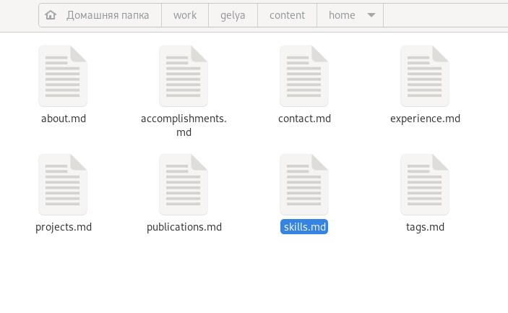

1. Добавляю информацию о своих навыках, переходя по ссылке.

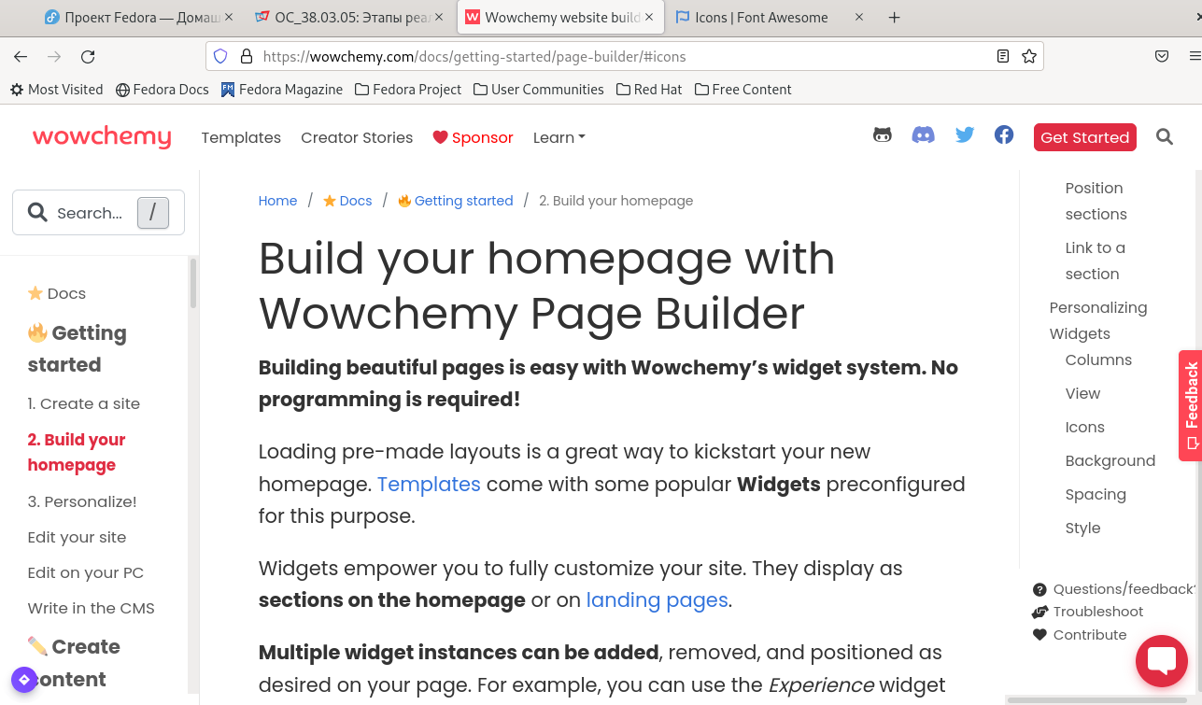

Далее я добавляю информацию о навыках (Skills).

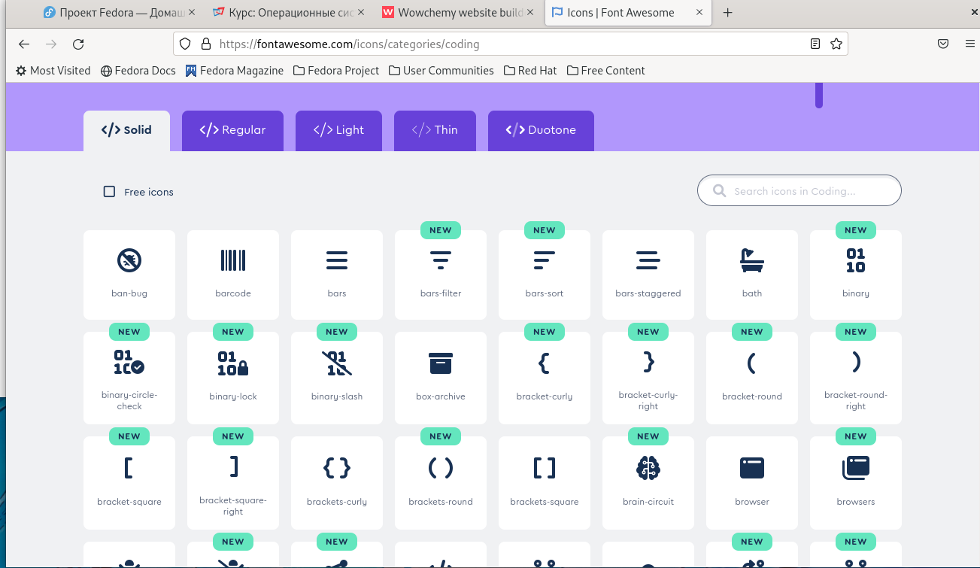

Работаю сл скилами

После того, как я сделала лист со скилами, я перехожу в другой лист, который называется (Experience).

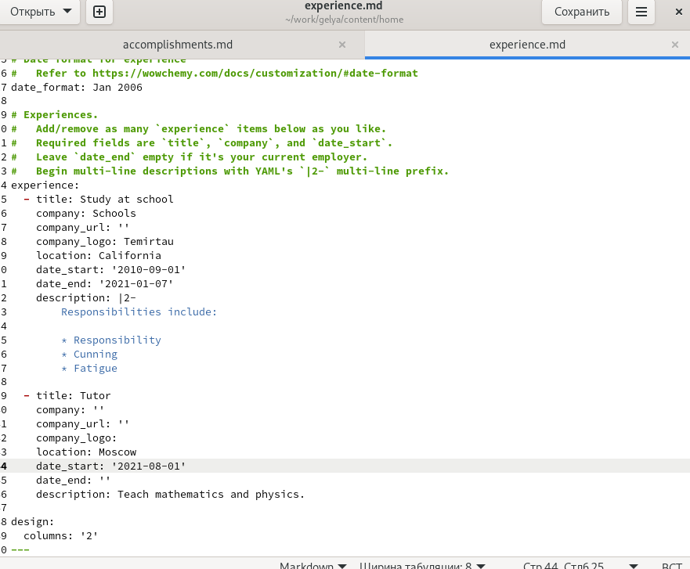

Добавляю информацию об опыте

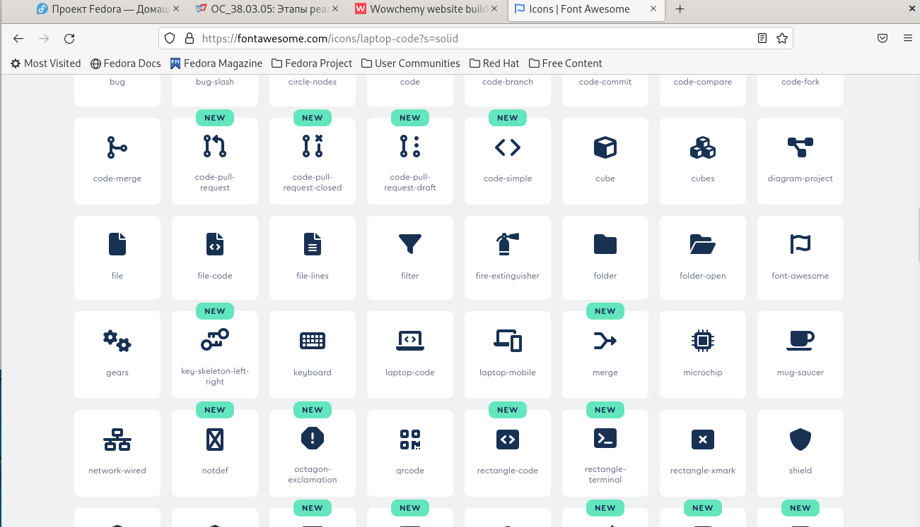



Затем я перехожу к последнему этапу заданий из пункта 1, я перехожу в лист (Accomplishments). И начинаю работать с ним.

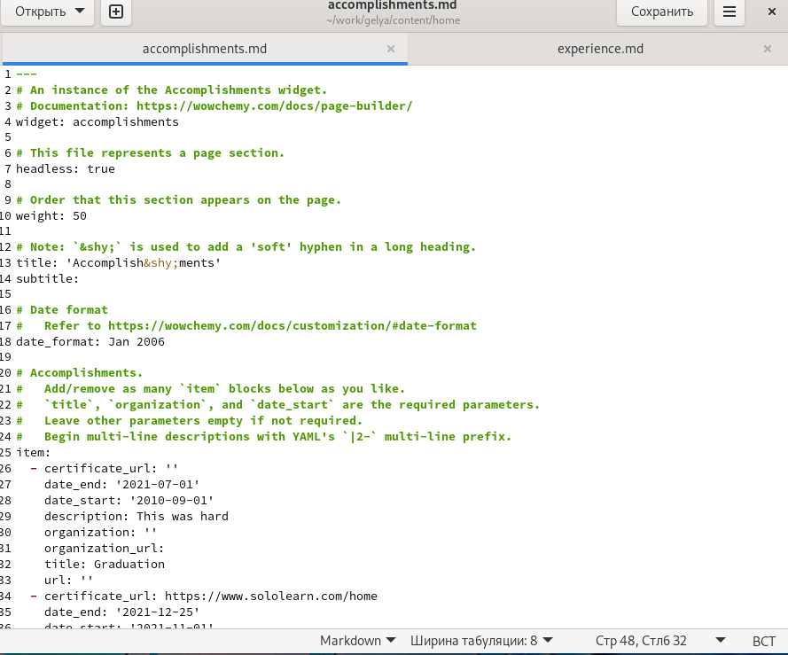

Редактирую достижения

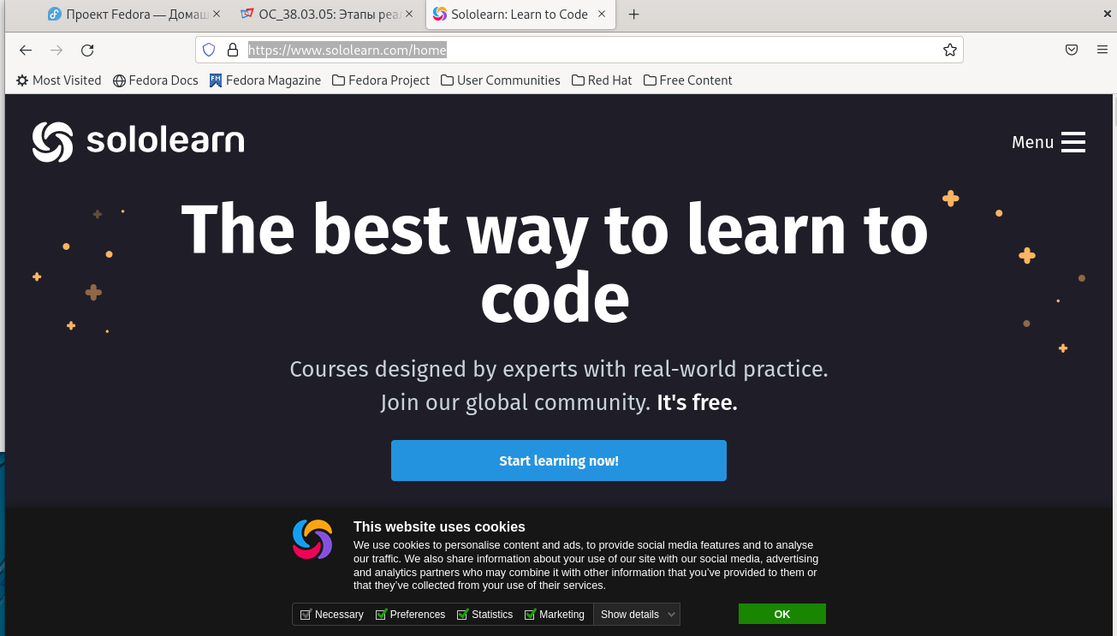

Копиую ссылку с того сайта, гду у меня проводились курсы

1. Я делала пост о прошедшей неделе, и добавила вот такую картинку:

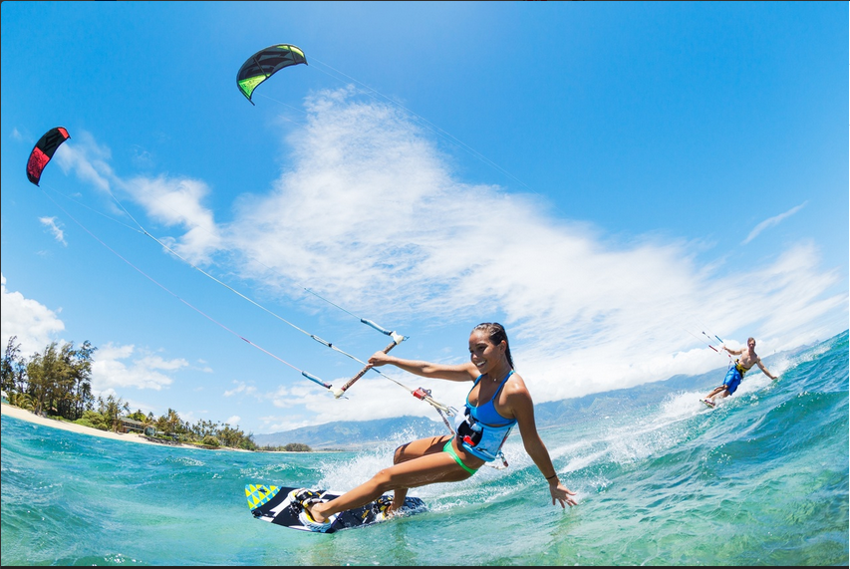

1. Последним этапом нужно было выбрать из перечисленных тем, создать пост о языках (на выбор). Я написала пост. И вставила такую картинку:



С помощью данных команд, я размещаю пост у себя на сайте.

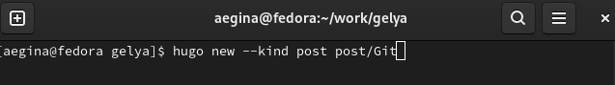

# 4 Выводы

Я научилась добавлять к сайту сувои достижения.